MULTI PUZZLE
Diana Parreira
Escola Superior de Gestão e Tecnologia de Santarém
180100237@esg.ipsantarem.pt

Filipe Correia
Escola Superior de Gestão e Tecnologia de Santarém
180100361 esg.ipsantarem.pt

Luís Meneses
Escola Superior de Gestão e Tecnologia de Santarém
180100353@esg.ipsantarem.pt

RESUMo
O Multi Puzzle é um jogo puzzle para a web que se foca em solucionar quebra-cabeças.
Palavras-chave
Puzzle, função, JavaScript, CSS
- INTRODUção
Com este trabalho pretendemos desenvolver um jogo web que permite ao jogador solucionar um quebra-cabeças.
O jogador pode escolher 8 imagens para jogar, tendo três níveis de dificuldade. O nível fácil tem um grau de dificuldade baixo, o puzzle é constituído por 15 peças. O nível intermédio é constituído por 35 peças. O nível difícil é constituído por 63 peças.
Para o desenvolvimento do jogo web foram também utilizadas as linguagens de programação CSS, HTML e JavaScript.

- LINGUAGENS E Métodos
Foram utilizadas as seguintes linguagens: HTML, CSS, JAVASCRIPT.
2.1 Html
Foi criado um contentor para os puzzles disponíveis, onde foram adicionadas as 8 imagens de jogo.
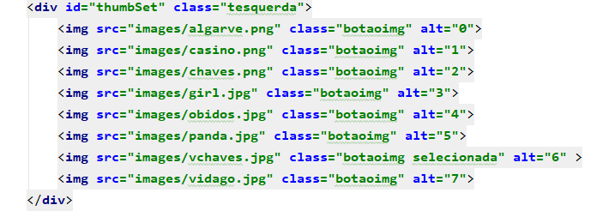
Figura 1- Contentor de Imagens
2.2 JavaScript
2.2.1 Função Reset
A função reset permite efetuar o reset ao mapa, limpando o número de jogadas e reiniciando o mapa. A função reset por sua vez chama a funções desenharMapa para desenhar o mapa novamente e a função shuffle para baralhar as peças no mapa.

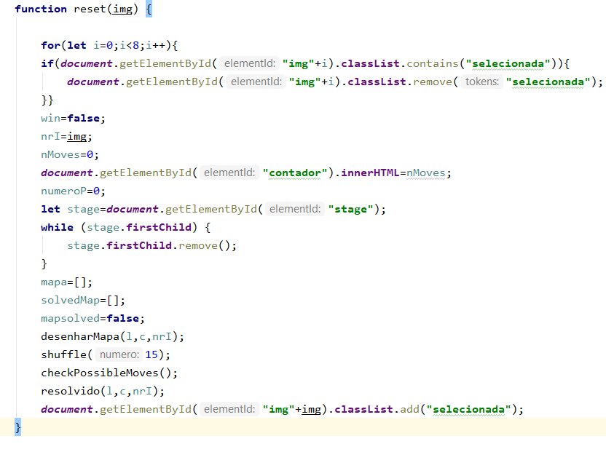
Figura 2- Function reset(img)
2.2.2 Função play
A função play permite ao utilizador jogar, apenas as peças estejam adjacentes à peça livre, chamando a função checkPossibleMoves que calcula as peças que são permitidas mover.

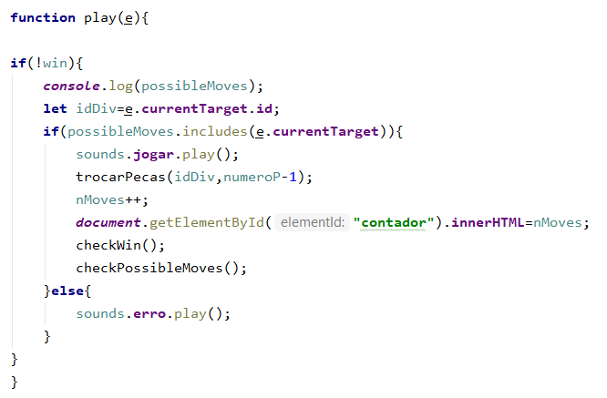
Figura 3-Function play(e)

2.2.3 Função desenharArray
A função desenharArray adiciona dentro da stage o array de linhas e as colunas.

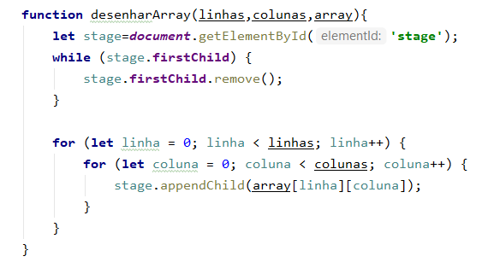
Figura 4-Function desenharArray(linhas,colunas,array)
2.2.4 Função checkPossibleMoves
Esta função encontra as coordenadas das peças que estão em cima, em baixo e dos lados do espaço em branco e adiciona as mesmas ao array possibleMoves, este array será mais tarde usado para verificar se as peças se podem mover ou não.

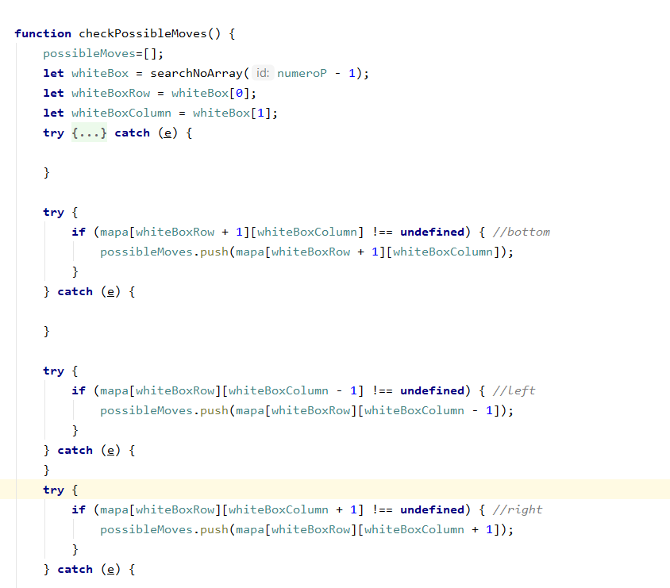
Figura 5-Function checkPossibleMoves()

2.2.5 Função criardivsjogo

De forma que a imagem seja divida em várias imagens foi criada a função criardivsjogo, que permite criar a partir da imagem original várias imagens através da criação de novas secções, onde cada div corresponde contem uma imagem.

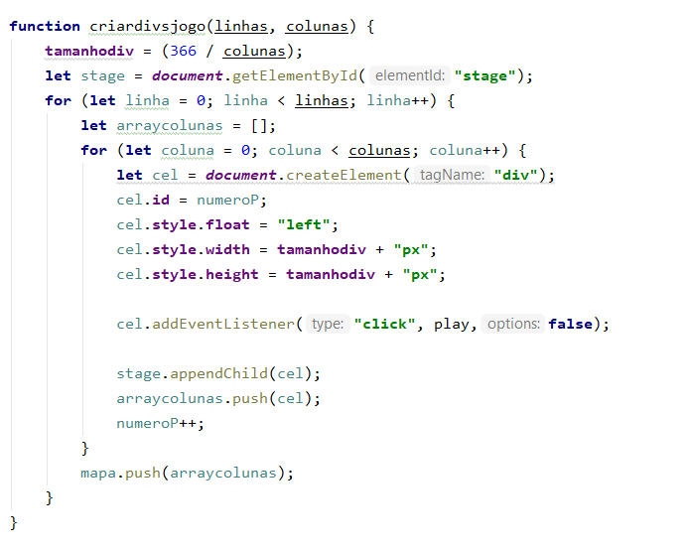
Figura 6-Function criardivsjogo(linhas,colunas)

2.2.6 Função resolvido

A função resolvido(linhas, colunas, imagem) desenha um mapa resolvido de linhas, ou seja permite criar o array com imagens da solução do puzzle.

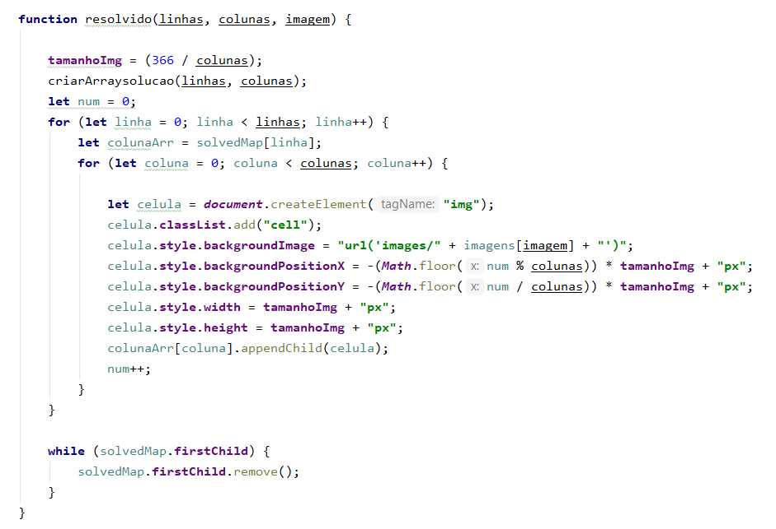
Figura 7-Function resolvido(linhas,colunas,imagem)

2.2.7 Função desenharMapa

A função desenharMapa desenha em função do tamanho da imagem original o mapa de jogo, com menos uma peça, para que se possam mover as restantes peças, de forma a encontrar a solução de jogo.

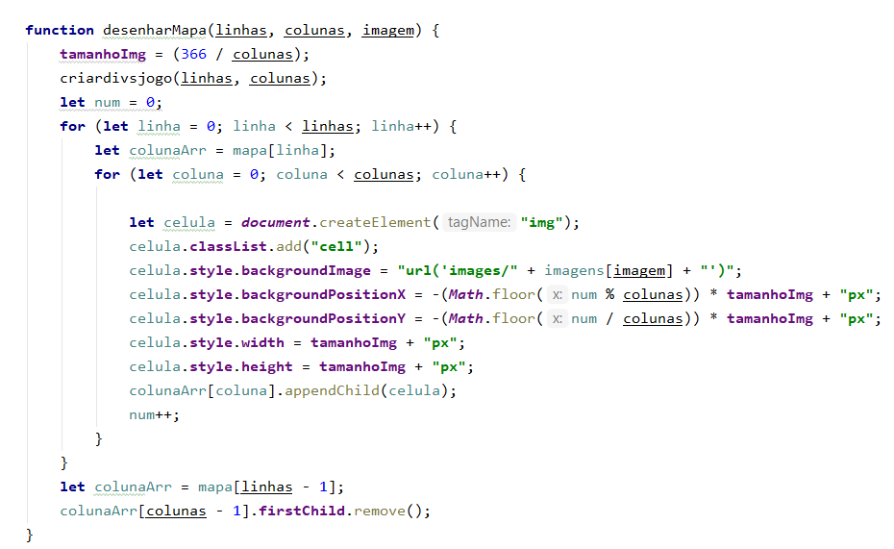
Figura 8-Function desenharMapa(linhas,colunas,imagem)
2.2.8 Função trocarPecas
A função permite que seja feita a troca das peças durante o jogo, esta função faz com que ao remover a imagem div1, ela seja posteriormente adicionada na div2, consequentemente a div2 é adicionada na div1.
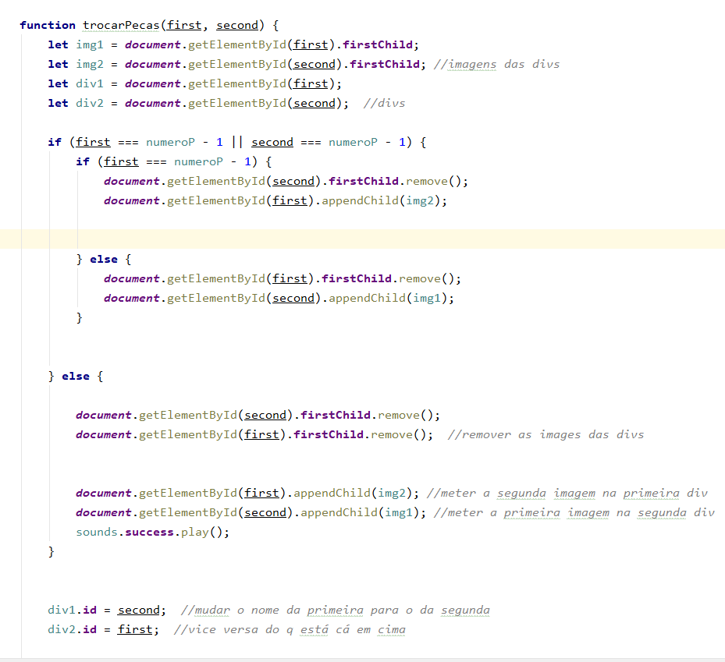
Figura 9-Function trocarPecas(first,second)
2.2 CSS

Para animação do jogo foi utilizada a linguagem CSS, onde foi utilizado o hover para realçar a imagem que o jogador pretende escolher. Para a imagem selecionada foi adiciona um keyframe rotation que permite que enquanto o jogador estiver a jogar a imagem selecionada, este mantenha se em rotação.

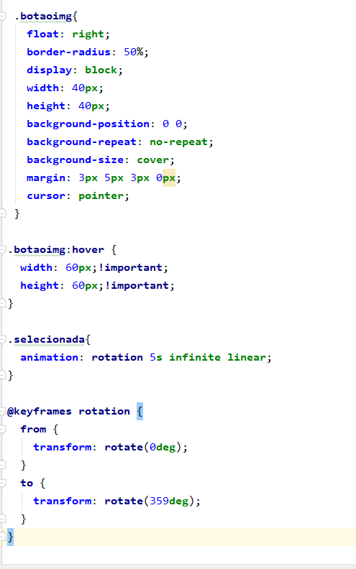
Figura 10-CSS animações

Resultados
Criamos um puzzle que permite ao utilizador escolher entre 8 imagens e três graus de dificuldade qual o que pretende jogar.
O som funciona corretamente apenas no browser Mozilla Firefox, os restantes browsers não tem permissão de alterar o auto-play.
- CONCLUSão
Este jogo web permite aos seus utilizadores jogaram o jogo MultiPuzzle com várias imagens e vários níveis de dificuldade.

REFERÊNCias

Informação disponibilizada pelo Professor Claúdio Barradas através do material disponibilizado no moodle: https://moodle.esgt.ipsantarem.pt/course/view.php?id=1521

